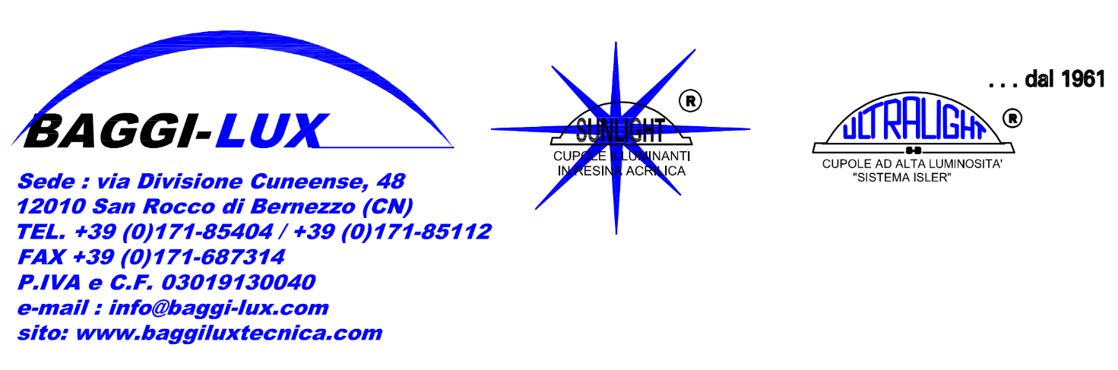

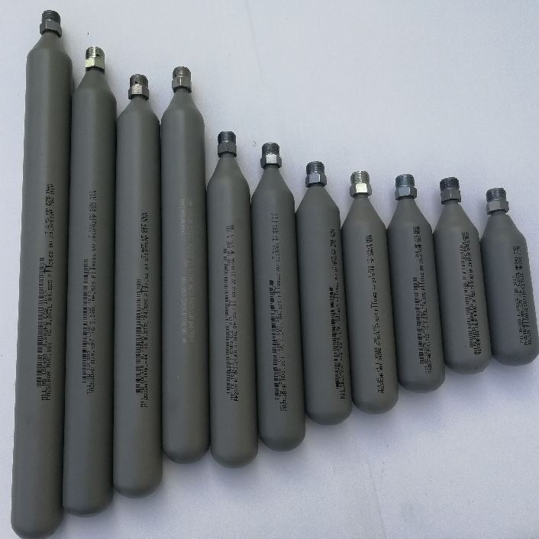

BOMBOLA DI CO2 TIPO M Ø M15X1,25
Bombola di CO2 ad alta pressione 100°C, 20gr, 50gr,100gr,150gr.

